本次项目中服务器使用基础配置的腾讯云服务器，基本信息如下表：
名称 | windows-2GB-cd-7414
配置 | 标准型SA12/1核/2GB/1Mbps
系统盘 | 高效云硬盘50G
IP地址 | 139.155.255.115 （公网IP）  172.27.0.14 （内网IP）
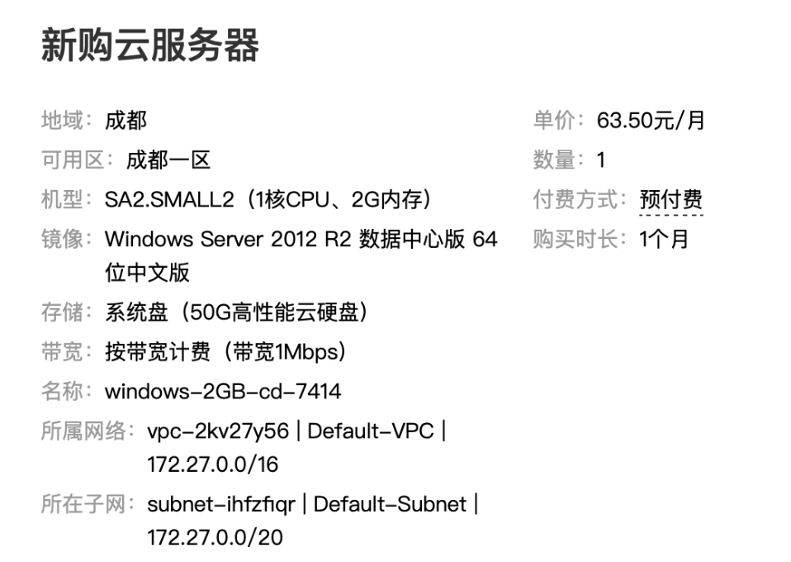

在云服务器上配置一下运行环境：node.js 14.15.3LTS，jdk 13，python 3
安装IDE：WebStorm，Idea

